L3 STE – UE Géochimie des enveloppes externes
Exercices

Exercice 1 : altération supergène et sols.
Avant d'étudier comment les argiles se forment à la surface de la Terre, il faut d'abord caractériser les systèmes chimiques qui opèrent, c'est à dire les sols et les manteaux d'altération supergène. La question est la suivante : Les sols sont-ils le degré maximum de l'altération d'une roche ou bien le développement des sols et l'altération des roches sont ils deux processus différents ?
Le granodiorite de Panola offre une séquence complète de la roche saine au sol (tableau excel – exo 1).

1) Utilisez les données du tableau pour répondre à la question posée ci-dessus à savoir : sols et profil d'altération forment ils un continuum ou bien résultent ils de deux processus différents ?
conseil : pensez à la nature minéralogique des graniodiorites et en particulier des feldspaths (plagioclase et alcalins)

Petite rupture de pente, perte très forte puis constant, rechute et remontée
On a au moins trois processus différents. Des minéraux vont partir avant les autres

2) Si ces deux processus sont différents, quelles sont leurs caractéristiques chimiques propres ?

Perte en feldspath plagioclase, ensuite diminution des feldspath alcalin.
Un processus va s’occuper des feldspath plagioclase et l’autre des feldspath alcalin.

3) Proposez alors un schéma des relations sols / régolites (altérite) ?

Matière organique
sol

Roche altérée

Roche mère

Exercice 2 : argilogenèse et influence du temps
Les sols podzoliques développés sur des moraines d'âge différent en Suisse (Righi et al., 1999) permettent d'étudier la formation progressive des argiles en fonction du temps (tableau excel – exo 2).

1) Utilisez les données du tableau 2 pour mettre en évidence cette influence ?

Plus le sol est vieux, plus il y a d’horizons.
Plus on descend en profondeur, plus le pourcentage d’argile diminue. Sauf sol 4 où le % d’argile augmente en fonction de la profondeur.

2) Expliquer le profil de teneur en argile du sol le plus ancien.

Les argiles se forment à partir de l’altération de la roche mère avec l’action de l’eau. Il est possible qu’après 6 500 ans, la roche mère n’existe plus et se soit transformé en argile.

Exercice 3 : exportation de la silice
En vous aidant du tableau excel (exo 3) :
1) Construisez un graphe permettant de relier le runoff et l'exportation de silice dissoute.

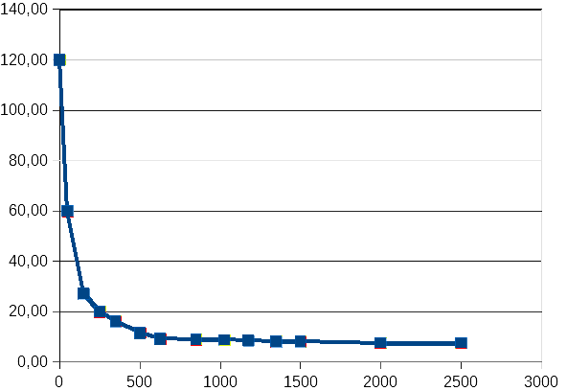

Drainage très fort → concentration est faible
Quand drainage diminue → concentration forte
=> Processus de dilution

2) Proposez une équation du modèle d'érosion chimique ?

(calculatrice)

3) Quel est le processus permettant d'expliquer la tendance observée sur le graphe (l'équation donc) ?

Nous pouvons observer que plus le sol est drainer donc plus il y a de l’eau, plus l’exportation en silice dissoute diminue. La concentration en silice se dissout dans l’eau qui est de plus en plus grande en quantité va donc diminuer

Pour effectuer la transformation de 1 m de roche en kaolinite, il est nécessaire d'évacuer 1 t de SiO₂ / m³. Pour effectuer la transformation de 1 m de roche en bauxite 1.9 t / m³ de SiO₂ sont à évacuer.

4) Compte tenu de la vitesse (en m / Ma) de la formation de la kaolinite donnée dans le tableau, estimez la quantité de silice exportée en t / Ma et en g / an.

Drainage x SiO2/1000

5) Quelle serait la vitesse pour transformer 1 m de roche en bauxite (gibbsite) compte tenu des quantité de silice évacuée précédemment calculée ?
nb : pour 4 et 5 il faut donc remplir les deux colonnes manquantes du tableau.

Exercice 4 : dissolution du quartz
On va d'abord regarder les teneurs en Si des eaux de surface : dans les rivières les teneurs varient entre 2 et 50ppm (moyenne 10-12ppm). Le facteur climatique intervient peu car en zone tropicale, l'érosion augmente mais comme le ruissellement est plus fort, on se retrouve avec un phénomène de dilution.
dans les lacs
milieu tempéré : les teneurs sont semblables à celles des rivières
milieu aride : teneurs fortes du fait de la concentration par évaporation
lacs alcalins : les teneurs sont les plus fortes : 200 ppm !
D'après le diagramme (cf. support du cours) silice en solution = f(pH), si le pH est acide ou neutre, la solubilité est constante en revanche, à pH basique, la solubilité augmente fortement, d'où les valeurs dans les lacs alcalins. Alors pourquoi le pH intervient-il seulement en milieu basique...?

H₄SiO₄, est un monomère, si la concentration en silice augmente, il peut se polymériser (on additionne donc des molécules de H4SiO4) et si la concentration en silice augmente encore, cela peut amener à former de la silice colloïdale.
H₄SiO₄ se comporte aussi comme un acide faible selon la réaction :
H₄SiO₄ + H2O = H₃SiO₄⁻ + H₃O⁺
on peut donc calculer le pK avec pK = - log K (comme pH = - log [H+]) dont le pK = 9,8
ou utiliser le K (constante d'équilibre) pour répondre aux questions suivantes :
1) Si H₄SiO₄ = 10⁻⁴M (cf graphique à 25°C du support), calculez alors [H₃SiO₄⁻] pour des pH égale à 6,8 - 8,8 - 10,8
2) A quel pH ces espèces sont en concentration équivalente ?
3) Quelles conclusions pouvez-vous tirer de vos résultats sur la présence des espèces chimiques aux différents pH de la question 1.

4) A quelle condition de pH H₄SiO₄ se comporte t'il comme un acide faible?

Savoir le bilan géochimique du cuirassement

disparition du Quartz et début d’altération de kaolinite (pointillé rouge), formation gibbiste
fin de la nodulation à hématite (cercle rouge)
proportion de geothite, puis de pisolithes, puis de gravillons
évacuation de Al, Si puis utlimement Fe (destruction geothite)

Pas de cuirasse dans les zones équatoriales. Lessivage sec → formation d’une cuirasse.

Hydroxyde de fer restant → cuirasse
Paramètres vont envoyer les ions dans les nappes. Formations qui sont dans les zones intertropicales

Ici circulation du carbonate.

Normalisation à connaître (quoi, comment et pourquoi)
Soit utiliser l’aluminium ou des éléments peu mobile comme le titane ou les terres rares.

Exportation de silice

calculer le temps nécessaire pour transformer 1m³ de cette roche en un sol latéritique à kaolinite

La quantité d’eau qui tombe est 1m³

(10⁹ mg)/1000 l x 10 mg/l/an) = (SiO2 roche /m³) / (SiO2 eau/an)

Quantité de SiO2 à évacuer pour altérer 1m³ de granite en kaolinite
Quantité de SiO2 dissoute 1m³ d’eau de drainage

100 000 ans

